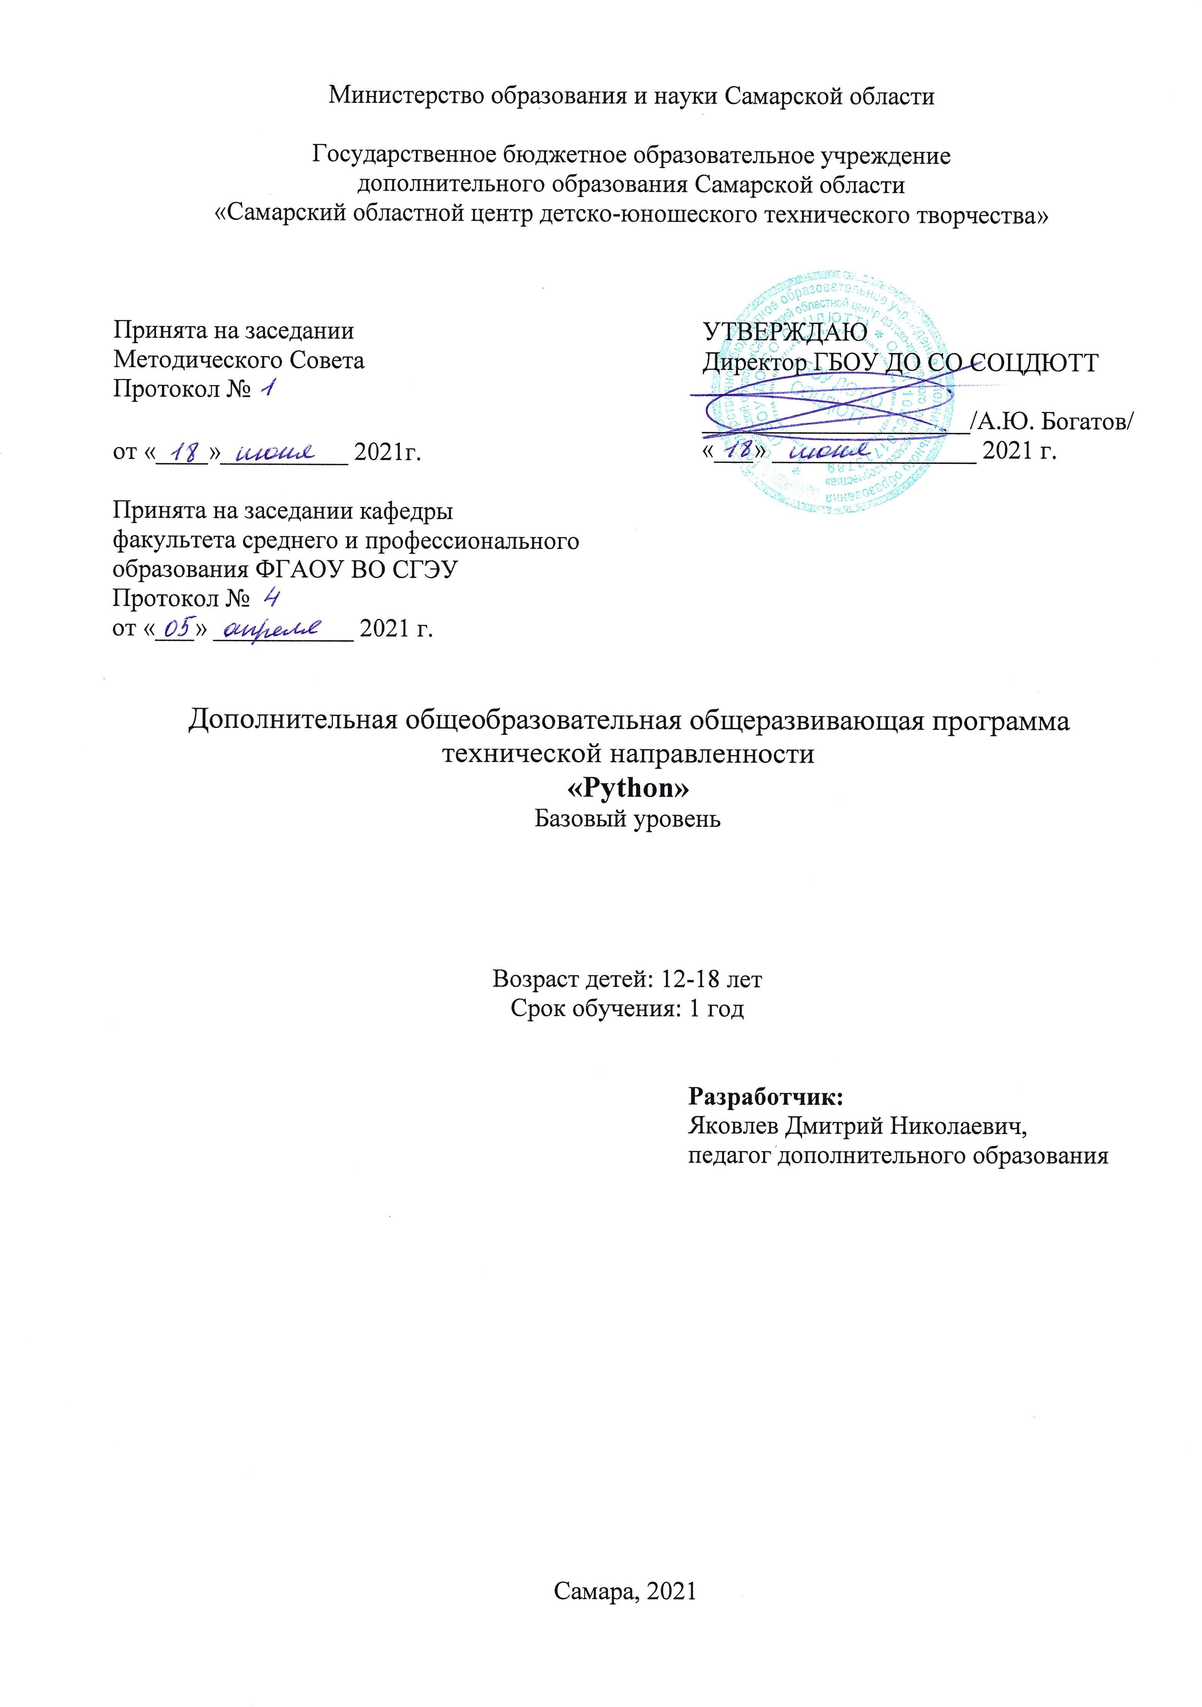

Содержание
Введение 3
Актуальность программы 3
Цель и задачи 4
Планируемые результаты и способы определения их результативности 5
Учебно-тематический план 7
Содержание программы 8
Особенности организации образовательного процесса: очная форма 12
Методическое обеспечение программы ………………………………………………………14
Список литературы 15
Календарно-тематический план 16

Введение
Дополнительная общеобразовательная программа «Python» является общеразвивающей программой технической направленности. Разработчик программы - Яковлев Дмитрий Николаевич.

Актуальность программы
В современном мире информационные технологии проникли во все сферы жизни. Дом, работа, улица – везде люди сталкиваются с реалиями нового, цифрового мира. Во многих профессиях требуется умение работника грамотно обращаться с компьютером, не только на пользовательском уровне, но и на уровне начинающего программиста. Технологии, изучаемые в данной программе, наилучшим образом позволяют быстро познакомить учащихся с основами программирования и работы с данными.
- Python – это универсальный язык программирования. Он пригоден для создания самых разных программ, от игр до веб-сайтов;
- Python – современный, простой и удобный язык;
- В Python есть библиотеки готовых процедур для использования в своих программах. Это позволяет создавать сложные программы быстро;
- Python - очень популярный и востребованный на рынке язык программирования. Например, в известном рейтинге TIOBE он занимает третье место, при этом доля его в последнее время растет. Т.е. Python – это язык будущего.
Педагогическая целесообразность программы заключается в том, что учащиеся приобретут навыки, которые позволят им создавать работающие приложения и станут основой для дальнейшего изучения программирования. Методы, применяемые в процессе обучения, такие как проблемное обучение, проектная деятельность, способствуют формированию мотивации обучающихся к углубленному изучению программирования, как одной из компьютерных наук. Гибкая структура программы позволит для каждого учащегося сформировать собственный, наиболее для него подходящий путь вхождения в профессию.
Отличительная особенность программы состоит в том, что она в краткой форме знакомит обучающихся с основами языка программирования Python и его применения при работе с базами данных. Программа реализуется в сетевой форме: 72 часа (модули 1, 2, 3, 4.2) реализуются на базе центра цифрового образования детей «IT-cube» (структурное подразделение ГБОУ ДО СО СОЦДЮТТ), 26 часов (модуль 4.1) реализуются на базе ФГАОУ ВО «Самарский государственный университет». В каждом модуле программы

присутствует как теоретическая, так и практическая часть, поэтому обучающиеся будут видеть конкретны результат освоения предмета.
Наполняемость групп: 8 – 12 человек.
Объем и срок освоения программы. Дополнительная общеобразовательная общеразвивающая программа «Python» рассчитана на 1 год обучения.
Режим занятий: 98 академических часа в год, 2 академических часа в неделю. Программой предусмотрена возможность обучения по индивидуальному образовательному маршруту.
В каникулярное время занятия проводятся в соответствии с календарным учебным графиком, допускается изменение форм занятий, проведение воспитательных мероприятий.

Цель и задачи
Цель программы: изучение навыков программирования на языке Python и последующее использование полученных знаний и методов программирования в учебной и профессиональной деятельности.

Задачи:
Обучающие:
- сформировать у учащихся представление об основных элементах программирования;
- познакомить с синтаксисом языка программирования Python;
- сформировать навыки работы в интегрированной среде разработки на языке Python;
- способствовать приобретению навыков разработки эффективных алгоритмов и программ на основе изучения языка программирования Python.
- изучить работу с данными и язык SQL. Развивающие:
- совершенствовать аналитические навыки;
- формировать навык алгоритмического и логического мышления;
- совершенствовать навык поиска информации в сети Интернет, анализа выбранной информации на соответствие запросу, использование информации при решении задач;
- развивать умение планировать свои действия с учётом фактора времени; Воспитательные:
- воспитывать в учащихся усидчивость, аккуратность, умение доводить начатое дело до конца;
- формировать коммуникативные навыки.

Планируемые результаты и способы определения их результативности Личностные результаты.
  - Формирование навыка доводить дело до конца
  - Формирование мировоззрения, необходимого в современном цифровом мире.
  - Формирования позитивного отношения к коллегам, их мнению.
  - Формирование ответственного отношения к обучению

Предметные результаты.
    - Умение разбивать решение задачи на подзадачи, составлять алгоритм;
    - Умение объяснять и использовать на практике как простые, так и сложные структуры данных и конструкции для работы с ними;
    - Умение искать и обрабатывать ошибки в коде;
    - Умение писать грамотный, красивый код;
    - Умение анализировать как свой, так и чужой код;
    - Умение импортировать модули в программу;
    - Умение работать с информацией: находить, оценивать и использовать информацию из различных источников, необходимую для решения профессиональных задач (в том числе на основе системного подхода);
    - Умение грамотно строить коммуникацию, исходя из целей и ситуации;
    - Умение работать с вычислительной техникой.
    - Знание основных классических алгоритмов и способы их реализации;
    - Знание основных элементы программирования
    - Знание основ баз данных (БД), языка SQL и системы управления базами данных (СУБД) sqlite
    - Умение создавать оконные приложения.

Метапредметные результаты
  - Умение создавать модели для решения практических задач.
  - Умение разрешать конфликты на основе выработки общей позиции
  - Умение критически оценивать сроки реализации задуманного проекта.
  - Умение вносить изменение в проект, корректировать изначальный план
  - Умение ставить для себя новые задачи

Методы организации учебного процесса
При организации занятий для достижения поставленных целей и решения задач используются различные формы проведения.
  - Индивидуальные занятия

  - Коллективные занятия
  - Мозговой штурм
  - Проектная деятельность
  - Подготовка к участию в конкурсах

Методы контроля
    - Тестирование
    - Контрольные работы
    - Устный опрос
    - Наблюдение за деятельностью ученика
    - Проектная деятельность.
Данные методы используются при анализе деятельности обучающихся, при организации текущей, промежуточной и итоговой аттестации обучающихся.

Учебно-тематический план

№ п/п | Наименование  модуля | Количество часов
 |  | Всего | Теория | Практика
1. | Алгоритмы и структуры данных  на языке Python | 30 | 10 | 20
2. | Полезные  библиотеки | 8 | 2 | 6
3. | ООП | 8 | 4 | 4
4.1 | Разработка  приложения | 26 | 4 | 22
4.2 | Базы данных и  оконные приложения | 26 | 6 | 20
 | ИТОГО | 98 | 26 | 72

Содержание программы

Модуль «Алгоритмы и структуры данных на языке Python»
Реализация этого модуля направлена на обучение первоначальным навыкам программирования на языке Python.
Цель модуля: заложить базис для дальнейшего изучения программирования и создания приложений.

Задачи модуля:
- изучить основы языка Python;
- познакомить с оболочками для разработки программ;
- изучить основные управляющие конструкции языка;
- рассказать про коллекции
- познакомить с понятием функции

Учебно-тематический план Модуля 1

Тема, содержание | Общее  кол-во часов | Теори я | Практик а
Введение в Python. Установка и знакомство со средой.  Первая программа. Понятие консольного приложения. | 2 | 1 | 1
Ввод и вывод данных | 2 |  | 2
Переменные. Типы данных. | 2 | 1 | 1
Условия if, else. Операторы сравнения | 2 | 1 | 1
Вычисления. Библиотека math. | 2 |  | 2
Цикл while | 2 | 1 | 1
Цикл for | 2 | 1 | 1
Строки. Методы для работы со строками. Срезы | 2 | 1 | 1
Списки и Кортежи | 2 |  | 2
Множества | 2 | 1 | 1
Словари. | 2 |  | 2
Двумерные массивы | 2 |  | 2
Функции. Передача параметров. Рекурсия. | 2 | 1 | 1
Области видимости переменных. | 2 | 1 | 1
Лямбда-функции и функции высшего порядка. | 2 | 1 | 1
Итого | 30 | 10 | 20

- Модуль «Полезные библиотеки»
Реализация этого модуля направлена на изучение богатства экосистемы языка Python.
Цель модуля: научить решать практические задачи на ЯП Python.

Задачи модуля:
- изучить модули, входящие в стандартную библиотеку Python;
- познакомить с подключением внешних библиотек и утилитой pip;
- научить работать с документацией и искать нужную информацию в Интернете;
- решение прикладных задач;

Учебно-тематический план Модуля 2

Тема, содержание | Общее кол-во  часов | Теори я | Практик а
Работа с файловой системой и файлами | 2 |  | 2
Работа с датой и временем | 2 |  | 2
Утилита pip: установка дополнительных библиотек | 2 | 1 | 1
Обработка исключений. | 2 | 1 | 1
Итого | 8 | 2 | 6

- Модуль «ООП»
Реализация этого модуля направлена на знакомство с современными способами проектирования приложений.
Цель модуля: Введение в объектно-ориентированное программирование.

Задачи модуля:
- изучить основы ООП;
- на практике освоить основные принципы ООП: инкапсуляцию, наследование, полиморфизм;
- проектирование своего приложения в парадигме ООП;

Учебно-тематический план Модуля 3

Тема, содержание | Общее  кол-во часов | Теори я | Практик а

Введение в ООП. Определение класса и создание  экземпляра класса. | 2 | 1 | 1
Инкапсуляция | 2 | 1 | 1
Наследование | 2 | 1 | 1
Полиморфизм | 2 | 1 | 1
Итого | 8 | 4 | 4

  - Модуль «Разработка приложения»
Реализация этого модуля 4 (4.1 и 4.2) направлена на знакомство с обработкой данных в ЯП Python.
Цель модуля: на примере создания оконного приложения познакомить с возможностями Python.

Задачи модуля:
- изучить основы SQL ;
- изучить СУБД sqlite и работу с ней из Python;
- изучить основы PyQT;
- создать работающее приложение с базой данных.

Тема, содержание | Общее  кол-во часов | Теория | Практика
Интегрированная среда разработчика | 8 | 2 | 6
Этапы разработки приложения | 4 | 1 | 3
Визуальное событийно-управляемое программирование | 2 | 1 | 1
Разработка оконного приложения | 2 |  | 2
Разработка пользовательских приложений | 2 |  | 2
Основы программирования баз данных | 2 |  | 2
Разработка клиент-серверных приложений | 2 |  | 2
Разработка клиент-серверных приложений | 2 |  | 2
Разработка клиент-серверных приложений | 2 |  | 2
Итого | 26 | 4 | 22

Модуль «Базы данных и оконные приложения» Учебно-тематический план Модуля 4.2.

Тема, содержание | Общее кол-во  часов | Теори я | Практик а
Основы SQLite. Создание Базы данных. | 2 | 1 | 1
Язык SQL. Запросы. SELECT | 2 | 1 | 1
Запросы INSERT, DELETE, UPDATE | 2 | 1 | 1
Вложенные запросы | 2 | 1 | 1
Работа с несколькими таблицами. Виды связей. | 2 | 1 | 1
Библиотеки в Python для работы с SQLite | 2 |  | 2
Понятие курсора. | 2 |  | 2
Библиотека PyQT | 2 | 1 | 1
QtDesigner | 2 |  | 2
Возможности PyQT при работе с таблицами | 2 |  | 2
Диалоги | 2 |  | 2
Сбор независимого приложения | 2 |  | 2
Итоговое занятие. Аттестация | 2 |  | 2
Итого | 26 | 6 | 20

Условия реализации программы
Материально-техническое обеспечение программы
  - столы, стулья (по росту и количеству детей);
  - демонстрационная магнитная доска;
  - технические средства обучения (ТСО) (мультимедийное устройство);
  - ноутбуки (10 ученических + 1 учительский) с выходом в сеть Интернет и с установленным ПО;

Формы подведения итогов реализации программы
Педагогический мониторинг позволяет систематически отслеживать результативность реализации программы. Мониторинг включает в себя традиционные формы контроля: промежуточную и итоговую аттестацию результатов обучения детей.
Промежуточная аттестация проводится в конце первого полугодия.
Итоговый контроль проводится в конце года с целью определения степени достижения результатов обучения и получения сведений для совершенствования программы и методов обучения.

Аттестация обучающихся может проходить на итоговом занятии в форме презентации своего проекта.

Методические материалы Особенности организации образовательного процесса: очная форма.
Методы обучения:
  - объяснительно-иллюстративный (беседы, объяснения, дискуссии);
  - репродуктивный (деятельность обучаемых носит алгоритмический характер, выполняется по инструкциям, предписаниям, правилам в аналогичных, сходных с показанным образцом ситуациях);
  - метод проблемного изложения;
  - эвристический (метод обучения заключается в организации активного поиска решения выдвинутых в обучении (или самостоятельно сформулированных) познавательных задач в ходе подготовки и реализации творческих проектов);
  - исследовательский.

Формы организации образовательного процесса:

- фронтальная – подача материала всей учебной группе обучающихся;
- индивидуальная – самостоятельная работа обучающихся с оказаниемпедагогом помощи при возникновении затруднения;
- групповая – предоставление учащимся возможности самостоятельно
построить свою деятельность, ощутить помощь со стороны друг друга, учесть возможности каждого на конкретном этапе деятельности.

Формы организации учебного занятия:

- вводное занятие – педагог знакомит обучающихся с техникой
безопасности, особенностями организации деятельности и предлагаемым планомработы на текущий год;
- ознакомительное занятие – педагог знакомит обучающихся с новымиметодами работы в зависимости от темы занятия;
- тематическое занятие – на котором детям предлагается работать над моделированием по определенной теме. Занятие содействует развитию
творческого воображения обучающихся;
- занятие-проект – на таком занятии обучающиеся получают полную
свободу в выборе направления работы, не ограниченного определенной тематикой. Обучающиеся, участвующие в работе по выполнению предложенного задания,

рассказывают о выполненной работе, о ходе выполнения задания, о назначении выполненного проекта;
- конкурсное игровое занятие – строится в виде соревнования для повышения активности обучающихся и их коммуникации между собой;
- комбинированное занятие – проводится для решения несколькихучебных задач;
- итоговое занятие – служит подведению итогов работы за учебный год,
может проходить в виде мини-выставок, просмотров творческих работ ипрезентаций.

Алгоритм учебного занятия:

- Мотивация обучающихся.
- Актуализация имеющихся знаний.
- Теоретический блок нового материала.
- Закрепление материала.
- Перерыв.
- Теоретический блок нового материала.
- Закрепление материала.
- Рефлексия.

Методическое обеспечение программы

Раздел  или тема  программы | Формы  занятий | Приемы и методы  организации  образовательного  процесса | Дидактический  материал | Техническое  оснащение  занятий | Формы  подведения  итогов
Алгоритмы и структуры данных  на языке Python | Лекция, дискуссия  практическое занятие | Беседа по теме занятия, индивидуальная работа с ПО | Записи в тетрадях, справочный материал из ПО | 13 ноутбуков с ПО, 13 КМ,13 столов, 13 стульев, интерактивная доска, магнитная доска | Разработка приложения, презентация проекта
Полезные  библиотеки | Лекция, дискуссия, практическое занятие | Работа в группах, индивидуальная работа с ПО | Справочный материал из ПО | 13 ноутбуков с ПО, 13 КМ,13 столов, 13 стульев, интерактивная доска, магнитная доска | Разработка приложения, презентация проекта
ООП | Метод задач, метод кейсов, работа в группах | Работа в группах, индивидуальная работа с ПО | Справочный материал из ПО | 13 ноутбуков с ПО, 13 КМ,13 столов, 13 стульев, интерактивная доска, магнитная доска | Разработка приложения, презентация проекта
Разработка  приложения | Метод задач, метод кейсов, работа в группах | Работа в группах, индивидуальная работа с ПО | Справочный материал из ПО | 13 ноутбуков с ПО, 13 КМ,13 столов, 13 стульев, интерактивная доска, магнитная доска | Разработка приложения, презентация проекта
Базы данных и  оконные приложения | Метод задач, метод кейсов, работа в группах | Работа в группах, индивидуальная работа с ПО | Справочный материал из ПО, | 13 ноутбуков с ПО, 13 КМ,13 столов, 13 стульев, , интерактивная доска, магнитная доска | Разработка приложения, презентация проекта

Список литературы
  - М. Лутц. Изучаем Python. Вильямс. 2019.
  - М. Лутц. Python, карманный справочник. Вильямс. 2019.
  - А. Бьюли. Изучаем SQL. Символ-плюс. 2017.
  - Н. Прохоренок, В. Дронов. Python3 и PyQT5, Разработка приложений. БХВ- Петербург. 2019.

Ресурсы в Интернете
- https://pythonworld.ru/
- https://metanit.com/python/
- https://metanit.com/sql/
- https://stepik.org/course/67/

Приложение 1
Календарно-тематический план

Календарно-тематический план
дополнительной общеобразовательной общеразвивающей программы «Python»
Блок модулей, реализуемый
на базе центра цифрового образования детей «IT-cube»

Календарно-тематический план

Дата |  | № занятия | Тема занятия | Кол-во часов
По плану | По факту
«Алгоритмы и структуры данных на языке Python» |  |  |  | 30
09.09.2021 |  | 1 | Введение в Python. Установка и знакомство со средой. Первая программа. Понятие консольного приложения. | 2
16.09.2021 |  | 2 | Ввод и вывод данных | 2
23.09.2021 |  | 3 | Переменные. Типы данных. | 2
30.09.2021 |  | 4 | Условия if, else. Операторы сравнения | 2
7.10.2021 |  | 5 | Вычисления. Библиотека math. | 2
14.10.2021 |  | 6 | Цикл while | 2
21.10.2021 |  | 7 | Цикл for | 2
28.10.2021 |  | 8 | Строки. Методы для работы со строками. Срезы | 2
11.11.2021 |  | 9 | Списки и Кортежи | 2
18.11.2021 |  | 10 | Множества | 2
25.11.2021 |  | 11 | Словари. | 2
2.12.2021 |  | 12 | Двумерные массивы | 2
9.12.2021 |  | 13 | Функции. Передача параметров. Рекурсия. | 2
16.12.2021 |  | 14 | Области видимости переменных. | 2
23.12.2021 |  | 15 | Лямбда-функции и функции высшего порядка. | 2
«Полезные библиотеки» |  |  |  | 8
30.12.2021 |  | 16 | Работа с файловой системой и файлами | 2
13.01.2022 |  | 17 | Работа с датой и временем | 2
20.01.2022 |  | 18 | Утилита pip: установка дополнительных библиотек | 2
27.01.2022 |  | 19 | Обработка исключений. | 2
«ООП» |  |  |  | 8
3.02.2022 |  | 20 | Введение в ООП. Определение класса и создание экземпляра класса. | 2
10.02.2022 |  | 21 | Инкапсуляция | 2
17.02.2022 |  | 22 | Наследование | 2
24.02.2022 |  | 23 | Полиморфизм | 2
«Разработка приложения» |  |  |  | 26

3.03.2022 |  | 24 | Интегрированная среда разработчика | 2
10.03.2022 |  | 25 | Этапы разработки приложения | 2
17.03.2022 |  | 26 | Визуальное событийно-управляемое программирование | 2
24.03.2022 |  | 27 | Разработка оконного приложения | 2
31.03.2022 |  | 28 | Разработка пользовательских приложений | 2
7.04.2022 |  | 29 | Основы программирования баз данных | 2
14.04.2022 |  | 30 | Разработка клиент-серверных приложений | 2
21.04.2022 |  | 31 | Разработка клиент-серверных приложений | 2
28.04.2022 |  | 32 | Разработка клиент-серверных приложений | 2
5.05.2022 |  | 33 | Разработка клиент-серверных приложений | 2
12.05.2022 |  | 34 | Разработка клиент-серверных приложений | 2
19.05.2022 |  | 35 | Разработка клиент-серверных приложений | 2
26.05.2022 |  | 36 | Аттестация | 2

